**手机微信端学员学习操作手册**

1. 登录
2. 打开网址http://gzdk.lllnet.cn，点击页面右上角【移动学习】，使用微信扫描出现的二维码（只可使用已有账号登录学习，无法注册，注册新账号请使用电脑端注册）



2进入学习  
在【学习】栏目可看到已购买课程，选择相应课程进入学习（微信学习端只可学习，不可购买课程，课程课程请使用电脑端）

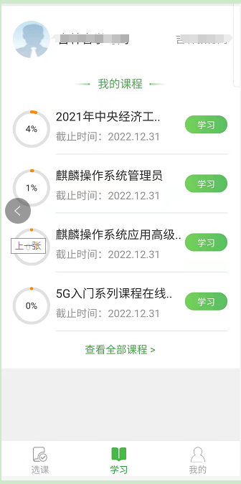

1. 完成学习获得证书

证书需登录网页版查看下载